RUCHE DE CLAIRLIEU

NOUVEAUTES 2018

A la demande des familles et pour garantir une sécurité maximale :

L’accès à la Ruche sera limité aux horaires ci-dessous :

- piétons : de 7 h 45 à 9 h 00 et de 17 h 30 à 18 h 30
- voitures : de 7 h 45 à 8 h 00 et de 18 h 15 à 18 h 30.

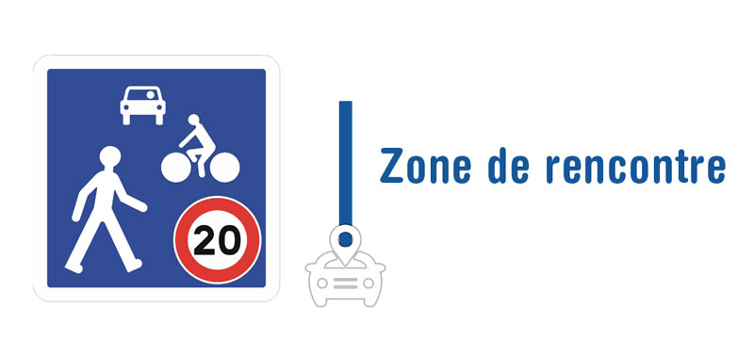

" MODE D'EMPLOI " DE LA RUCHE …
www.ruchedeclairlieu.fr
Tél. 06 15 63 10 80

FONCTIONNEMENT GENERAL

La Ruche de Clairlieu fonctionne, cette année du lundi 9 juillet au vendredi 24 août.
Elle accueille les enfants âgés de 3 à 13 ans, du lundi au vendredi, de 7 h 45 18 h 30.

La Ruche est divisée en plusieurs groupes qui fonctionnent d'une manière autonome. Les enfants seront donc répartis dans ceux-ci, suivant leur année de naissance, ce qui permet aux animateurs de proposer des activités adaptées à tous les enfants dont ils ont la charge.

GARDERIE

- MATIN
Les parents peuvent déposer directement les enfants à la Ruche entre
7 h 45 et 8 h 30.

- SOIR
Les parents qui viennent chercher leurs enfants directement à la Ruche, sont invités à ne le faire qu'entre 17 h 30 et 18 h 30.

Le parking de la Ruche étant très réduit, les parents doivent absolument respecter ces horaires afin de ne pas gêner les manœuvres des bus de ramassage.

VOITURES

A la demande des familles, et pour garantir une sécurité optimale lors des déplacements des enfants qui arrivent ou repartent de la Ruche, le portail d'entrée ne sera ouvert aux voitures que de 7 h 45 à 8 h 00 puis de 18 h 15 à 18 h 30.

BUS

Les enfants qui prennent les bus de ramassage doivent monter et descendre au même arrêt, matin et soir.
Les parents des enfants les plus jeunes (3 à 8 ans) ou une autre personne MAJEURE autorisée par la famille (document rempli lors de l’inscription) doivent être présents à l'arrêt tant le matin que le soir car aucun enfant ne sera autorisé à repartir seul ou avec un aîné inscrit à la Ruche. Au cas où les parents ne seraient pas à l'arrêt : ne pas s’inquiéter !!! Contacter la direction qui pourra indiquer la position du bus. Dans le pire des cas, ils devront venir rechercher leur enfant au terminus du bus.

Attention : aux arrêts de bus, les parents sont responsables de leur enfant. Il est donc interdit aux animateurs de les garder, même un court instant.

VETEMENTS

Merci d’habiller votre enfant avec des vêtements qui ne « craignent » rien car aucun remboursement ne pourra être consenti par la Ruche en cas de vêtements perdus ou abimés.

Les vêtements et objets personnels (sac, doudou …) susceptibles d'être enlevés dans la journée doivent être marqués au nom de votre enfant.

A la Ruche, la casquette est indispensable pour se protéger du soleil !!!

CONSOLES DE JEUX,TELEPHONE PORTABLE…

Afin d'éviter les vols, détériorations et conflits en tous genres, tous ces accessoires sont interdits à la Ruche…

MEDICAMENTS

Si votre enfant est en cours de traitement, la direction de la Ruche ne sera habilitée à administrer des médicaments que sur présentation d'une ordonnance. Il est interdit aux enfants de les avoir sur eux, ils doivent donc être confiés, le matin, à l'animateur responsable de bus ou à la direction (pour les enfants qui ne prennent pas le bus).

CREME SOLAIRE

Inutile d’en fournir : la Ruche s’en charge !

TIQUES ET POUX

Comme chaque année, nous invitons les parents à « inspecter » chaque soir leurs enfants afin d’éventuellement déloger ces charmants parasites…

JEUX D'EAU

Durant la session, votre enfant aura l'occasion de se rafraîchir dans les pataugeoires de la Ruche. Munissez-le donc tous les jours d'un maillot de bain.
Il est évident qu'une activité de substitution sera proposée aux enfants qui n’en auraient pas envie ou qui seraient non autorisés à se baigner, pour des raisons médicales.

PIQUE-NIQUE

Lorsqu’un pique-nique est annoncé, inutile d’apporter quoi que ce soit !
La Ruche se charge de tout !

GOUTERS

Une collation (pour les enfants mangeant au 2ème service) et un goûter (vers 16 h 30) sont donnés chaque jour aux enfants. Il n'est donc pas utile de les munir de gâteaux.

